ЧЕЛЯБИНСКАЯ ОБЛАСТЬ

АДМИНИСТРАЦИЯ
ЗЛАТОУСТОВСКОГО ГОРОДСКОГО ОКРУГА
ПОСТАНОВЛЕНИЕ

14.07.2025 г. | № | 238-П/АДМ
г.Златоуст
О проведении в 2025-2026 годах капитального ремонта в объемах, предусмотренных краткосрочным планом реализации Региональной программы капитального ремонта общегоимущества в многоквартирных домах Златоустовского городского округа

Руководствуясь частью 6 статьи 189 Жилищного кодекса Российской Федерации, частью 6 статьи 3 Закона Челябинской области от 27.06.2013 г.
№ 512-ЗО «Об организации проведения капитального ремонта общего имущества в многоквартирных домах, расположенных на территории Челябинской области»,
ПОСТАНОВЛЯЮ:
1. В связи с непринятием собственниками помещений в многоквартирных домах, формирующих фонд капитального ремонта на счете регионального оператора, решения о проведении капитального ремонта общего имущества, региональному оператору провести капитальный ремонт общего имущества
в многоквартирных домах Златоустовского городского округа
в соответствиис региональной программой капитального ремонта
на 2024-2026 годы, согласно списку:
1) г. Златоуст, ул. 40-летия Победы, д. 16,
2) г. Златоуст, ул. им. И.И. Шишкина, д. 5,
3) г. Златоуст, ул. им. Карла Маркса, д. 13,
4) г. Златоуст, ул. им. Карла Маркса, д. 19,
5) г. Златоуст, ул. им. Карла Маркса, д. 20,
6) г. Златоуст, ул. им. Карла Маркса, д. 23,
7) г. Златоуст, ул. им. Карла Маркса, д. 24,
8) г. Златоуст, ул. им. Карла Маркса, д. 25,
9) г. Златоуст, ул. им. Карла Маркса, д. 33,
10) г. Златоуст, ул. им. Карла Маркса, д. 35,
11) г. Златоуст, ул. им. Карла Маркса, д. 37,
12) г. Златоуст, ул. им. Карла Маркса, д. 49.
2. Муниципальному казенному учреждению Златоустовского городского округа «Управление жилищно-коммунального хозяйства» уведомить собственников помещений о принятом решении.
3. Пресс-службе Администрации Златоустовского городского округа (Семёнова А.Г.) разместить настоящее постановление на официальном сайте Златоустовского городского округа в сети «Интернет».
4. Организацию выполнения настоящего постановления возложить
на руководителя муниципального казенного учреждения Златоустовского городского округа «Управление жилищно-коммунального хозяйства» Брыкунова Д.В.
5. Контроль за выполнением настоящего постановления возложить
на заместителя Главы Златоустовского городского округа по инфраструктуре Бобылева В.В.

Заместитель Главы Златоустовского городского округа по строительству | 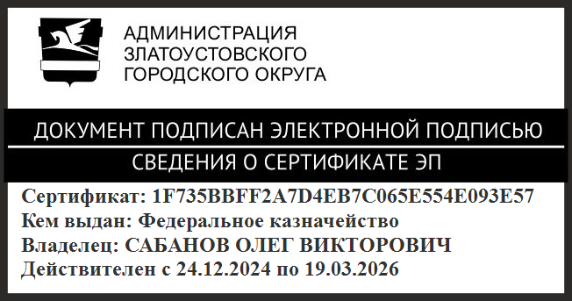 | О.В. Сабанов

